Об утверждении схемы пастбищеоборотов по Уйгурскому району на основании геоботанического обследования пастбищ
Постановление акимата Уйгурского района Алматинской области от 24 сентября 2020 года № 334. Зарегистрировано Департаментом юстиции Алматинской области 30 сентября 2020 года № 5684
В соответствии со статьей 31 Закона Республики Казахстан от 23 января 2001 года "О местном государственном управлении и самоуправлении в Республике Казахстан" и подпунктом 3) пункта 1 статьи 9 Закона Республики Казахстан от 20 февраля 2017 года "О пастбищах", акимат Уйгурского района ПОСТАНОВЛЯЕТ:
1. Утвердить схему пастбищеоборотов по Уйгурскому району на основании геоботанического обследования пастбищ согласно приложению к настоящему постановлению.
2. Контроль за исполнением настоящего постановления возложить на заместителя акима района А.Хусурова.
3. Настоящее постановление вступает силу со дня государственной регистрации в органах юстиции и вводится в действие со дня его первого официального опубликования.
Аким Уйгурского района | Ш. Нурахунов
Приложение к постановлению акимата Уйгурского района от "___" сентября 2020 года № ____
Схема пастбищеоборотов по Уйгурскому району на основании геоботанического обследования пастбищ

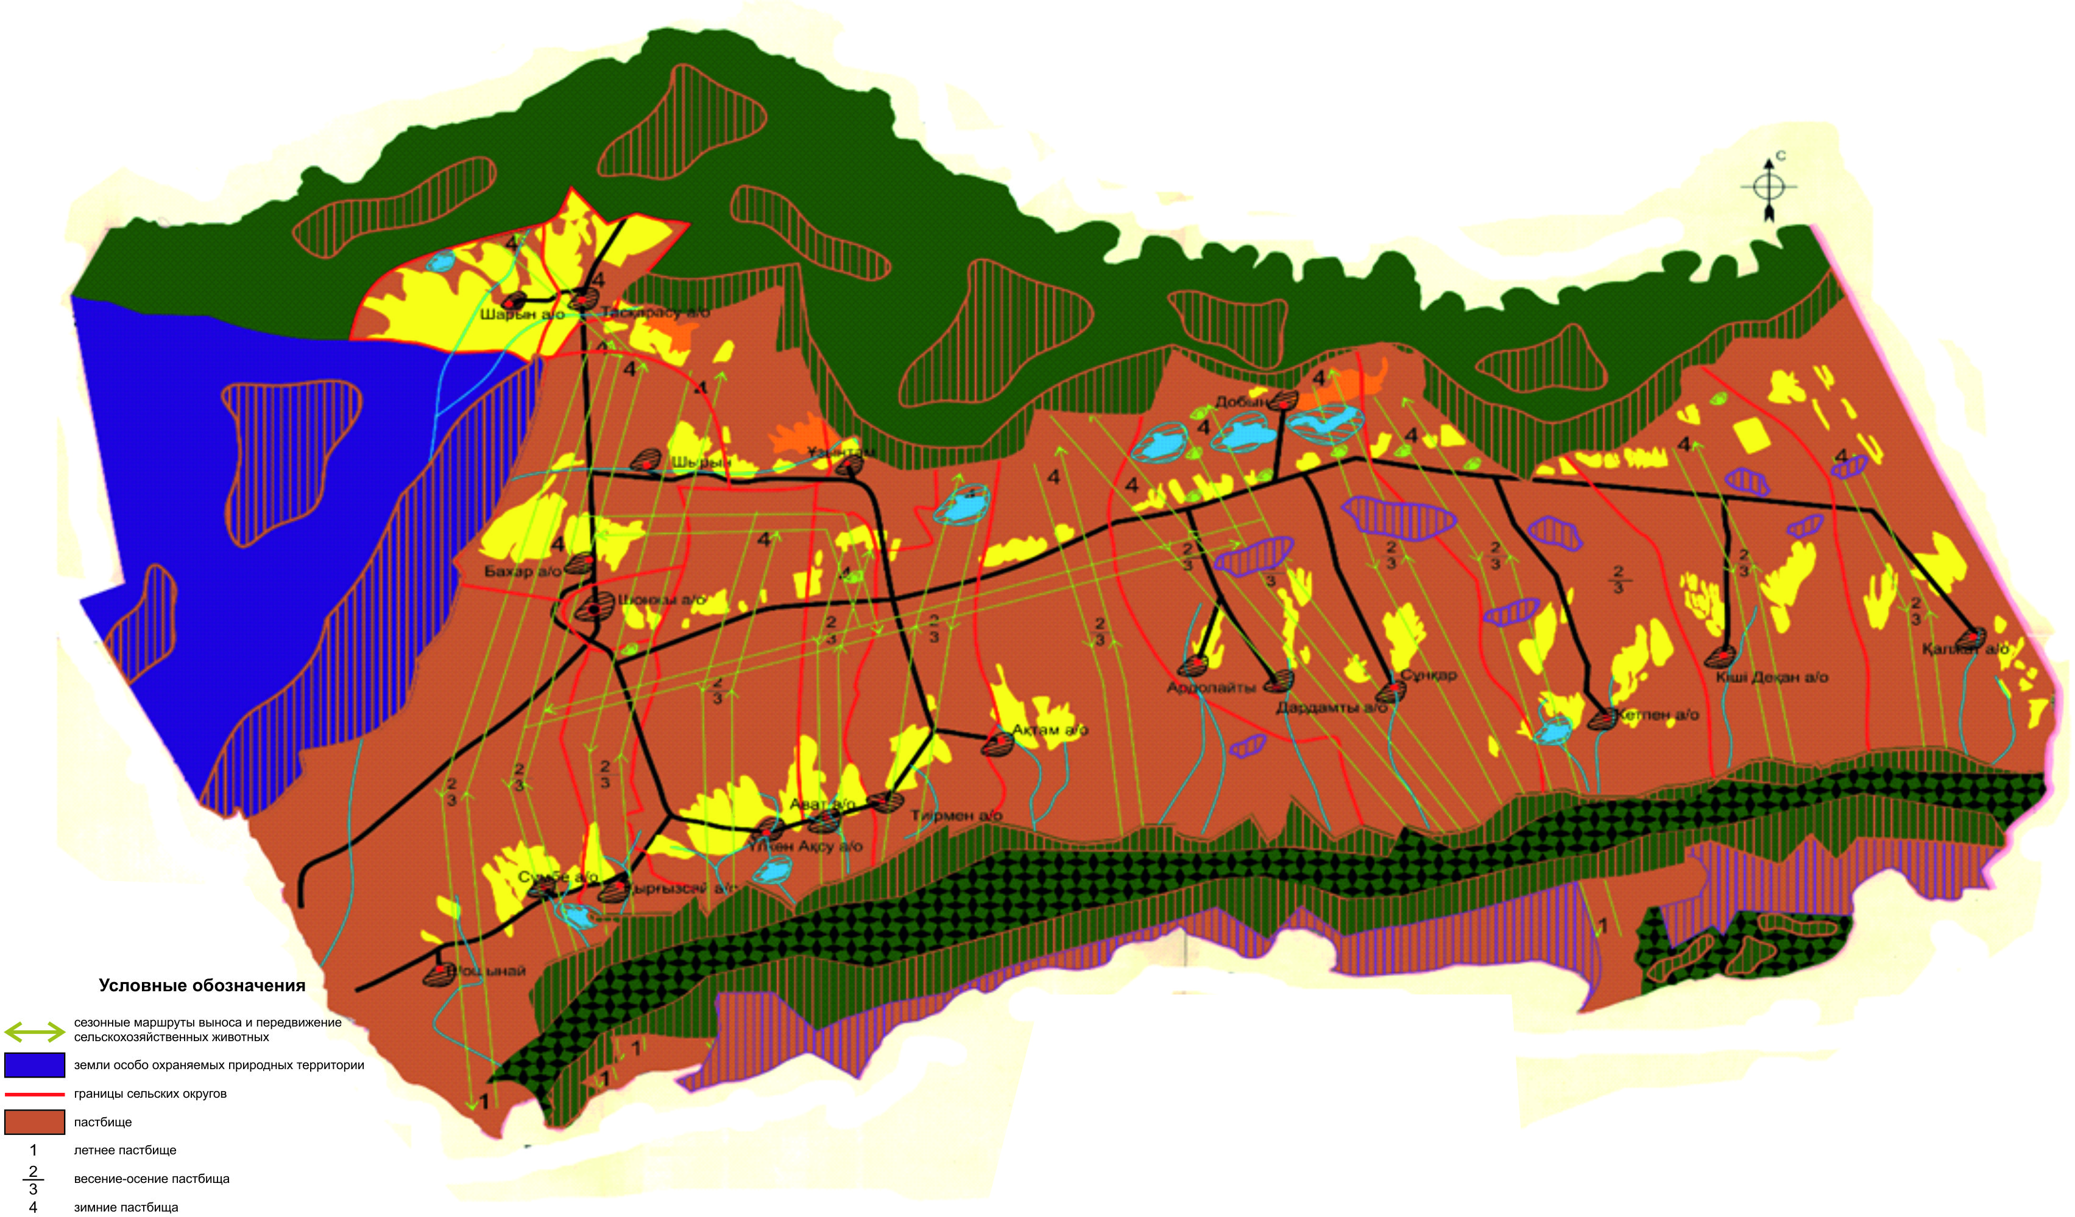

© 2012. РГП на ПХВ «Институт законодательства и правовой информации Республики Казахстан» Министерства юстиции Республики Казахстан

